XXX项目详细设计说明书
作者：[192052209 赵婕 192052219 苏燕 192052215 赵强俊]
文档变更记录
日期 | 版本号 | 修订内容 | 修订 | 审核
2021.6.16 | V1.0 | 填写本次修订内容 | 苏燕  赵婕 | 赵强俊
- 引言
编写目的：开发贪吃蛇小游戏，提供娱乐功能同时提升专业技能。
预期读者：游戏小组成员及老师。
参考资料：《C#面向对象程序设计》。
- 系统结构
[以图表形式对项目系统的整体结构进行描述。传统结构化方法：系统详细模块及各模块功能；面向对象的多层架构：各层的主要功能、模块、组件及其功能描述。下面以MVC架构为例]
面向对象结构：
Map,Snake,Food之间进行交互，
  - 业务逻辑层
[业务逻辑层的结构图及命名空间、功能组件的名称、功能描述列表]
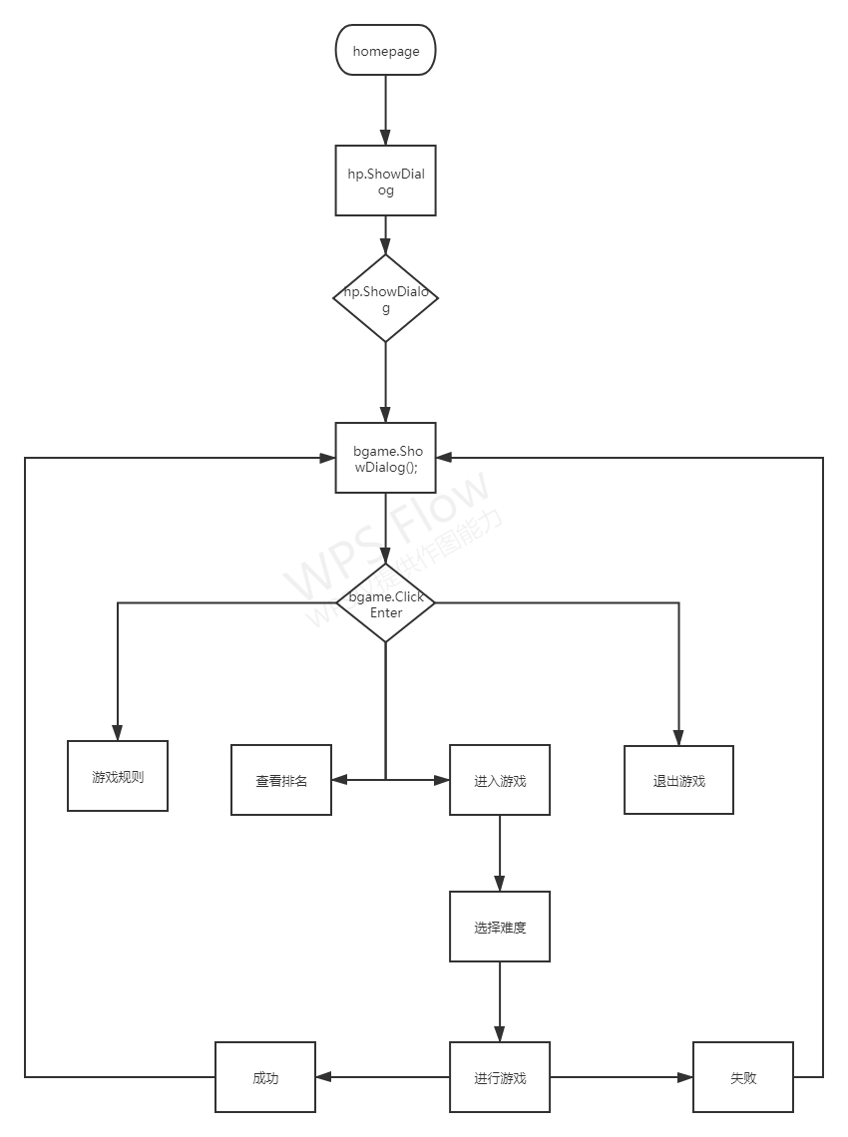

  - 控制层
[控制层的结构图及命名空间、功能组件的名称、功能描述列表]

  - 用户界面层
用户界面层的结构图:
命名空间：Snake
功能组件的名称:Label, Textbox, Button,Username,Password,Login,
Register;
功能描述列表Label:文本标签
Textbox：文本框控件
Button：按钮控件
Username：用户名控件
Password：密码输入框
Login：登录控件
Register：自定义服务器控件

- 系统功能模块设计
[分别描述各功能模块的功能、性能、对象之间的消息传递以及数据处理逻辑]

  - [HomePage]设计说明

    - 模块描述及主要功能
用户登录和注册
    - 性能
2秒之内做出响应与玩家交互
    - 流程逻辑
[以顺序图的形式描述对象之间的消息传递及逻辑流程]
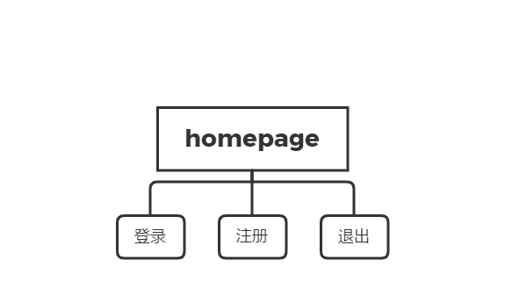

    - 接口
[本模块使用的接口列表及描述]

  - [BeginGame]设计说明
    - 模块描述及主要功能
进入游戏主界面
    - 性能
2秒之内做出响应与玩家交互
    - 流程逻辑
[以顺序图的形式描述对象之间的消息传递及逻辑流程]
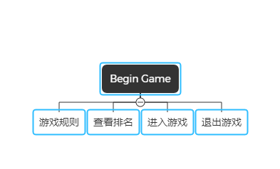
  - [MainGame]设计说明

3.3.1模块描述及主要功能
进行游戏，暂停游戏，退出游戏
3.3.2性能
2秒之内做出响应与玩家交互
3.3.3流程逻辑
[以顺序图的形式描述对象之间的消息传递及逻辑流程]
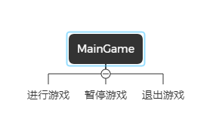

接口
[本模块使用的接口列表及描述]
3.4[Difficult]设计说明

3.4.1模块描述及主要功能
关卡难度选择
3.4.2性能
2秒之内做出响应与玩家交互
3.4.3流程逻辑
[以顺序图的形式描述对象之间的消息传递及逻辑流程]
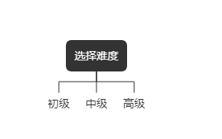

3.4.4接口
[本模块使用的接口列表及描述]
3.5[ShowRank]设计说明

3.5.1模块描述及主要功能
玩家排行榜
3.5.2性能
2秒之内做出响应与玩家交互
3.5.3流程逻辑
[以顺序图的形式描述对象之间的消息传递及逻辑流程]
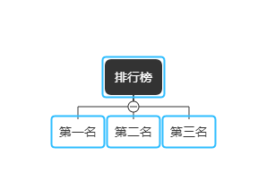

3.5.4接口
[本模块使用的接口列表及描述]

- 附录

